МИНИСТЕРСТВО НАУКИ и высшего образования

**РОССИЙСКОЙ ФЕДЕРАЦИИ**

Федеральное государственное автономное образовательное учреждение

высшего образования

«Санкт-Петербургский политехнический университет Петра Великого»

(ФГАОУ ВО «СПбПУ»)

**Институт среднего профессионального образования**

**Отчёт по лабораторной работе № 6**

**по учебной дисциплине «Профессиональный модуль»**

**Тема: «Системный монитор»**

Выполнила студентка

специальности 09.02.07

Программирование в компьютерных

системах

II курса группы 22919/22

Головко Марии Максимовны

Преподаватель

Иванова Дарья Васильевна

Санкт-Петербург,

2024

**Цель:**

Изучить процессы, происходящие в оперативной памяти и процессоре, во время исполнения прикладной программы.

**Ход работы:**

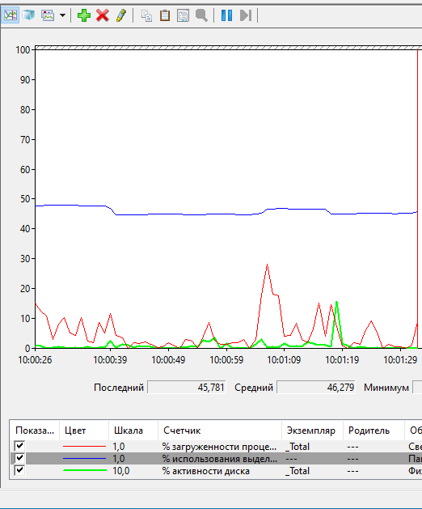

Сохранение файла и завершение работы Word

Запуск Word

Рисунок 1 – график работы в MS Word

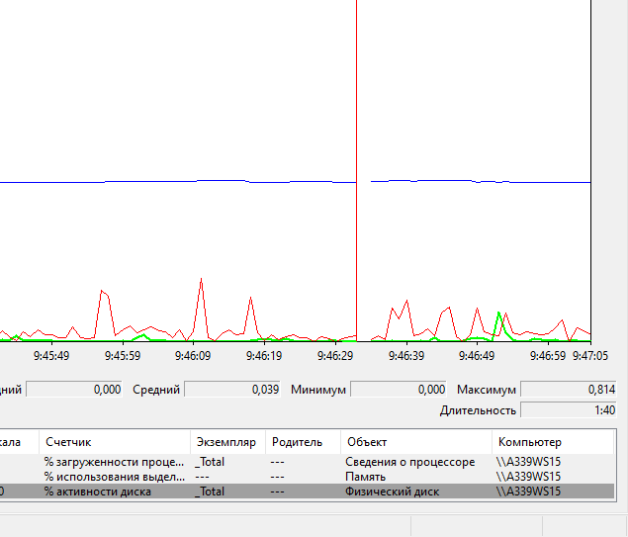

Сохранение файла и завершение работы Paint

Print Screen и вставка изображения

Запуск Paint

Рисунок 2 –Работа в Paint

|  |  |  |  |
| --- | --- | --- | --- |
| Действие | Процессор | Оперативная память | Внешняя память |
| Запуск программы | + | + | - |
| Открытие документа | + | - | + |
| Редактирование документа | + | - | - |
| Сохранение документа | + | - | + |
| Завершение работы программы | + | + | - |

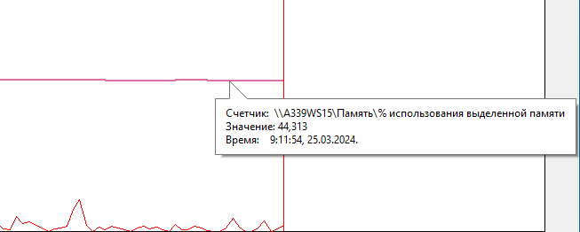

Рисунок 3 – потребление ОС – 44%

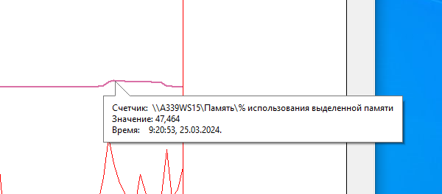

Рисунок 4 – потребление памяти программой Word– 3%

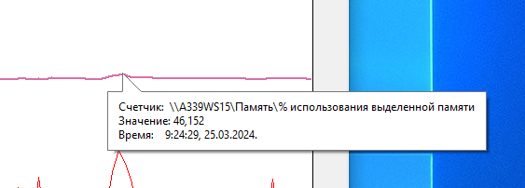

Рисунок 5 – потребление памяти программой Paint– 2%



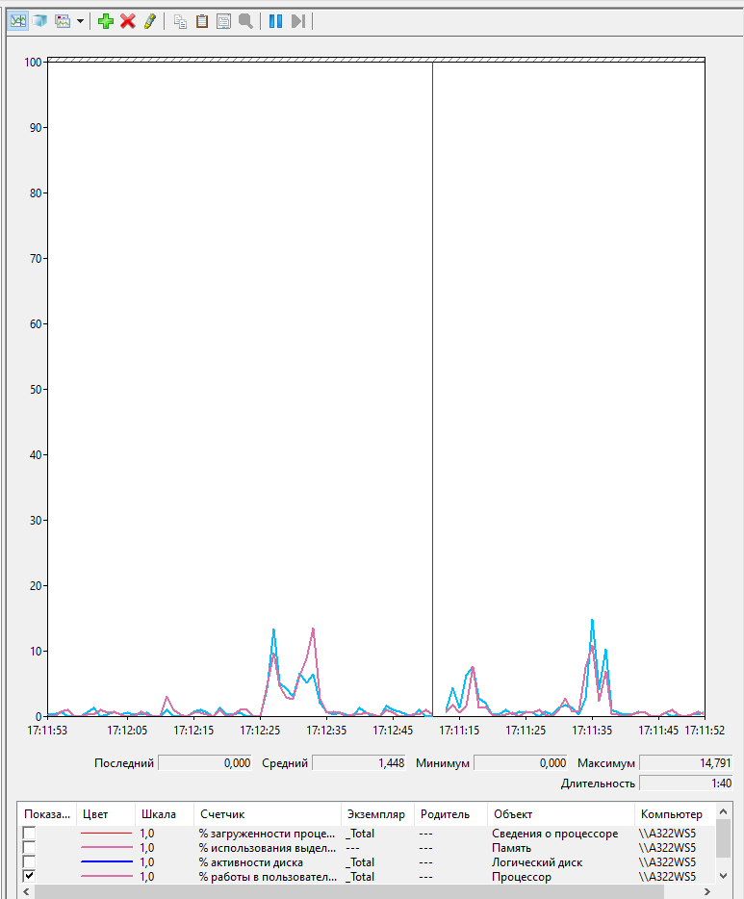

Быстрая работа мышью

Спокойное состояние

Рисунок 6 – взаимодействие с компьютером

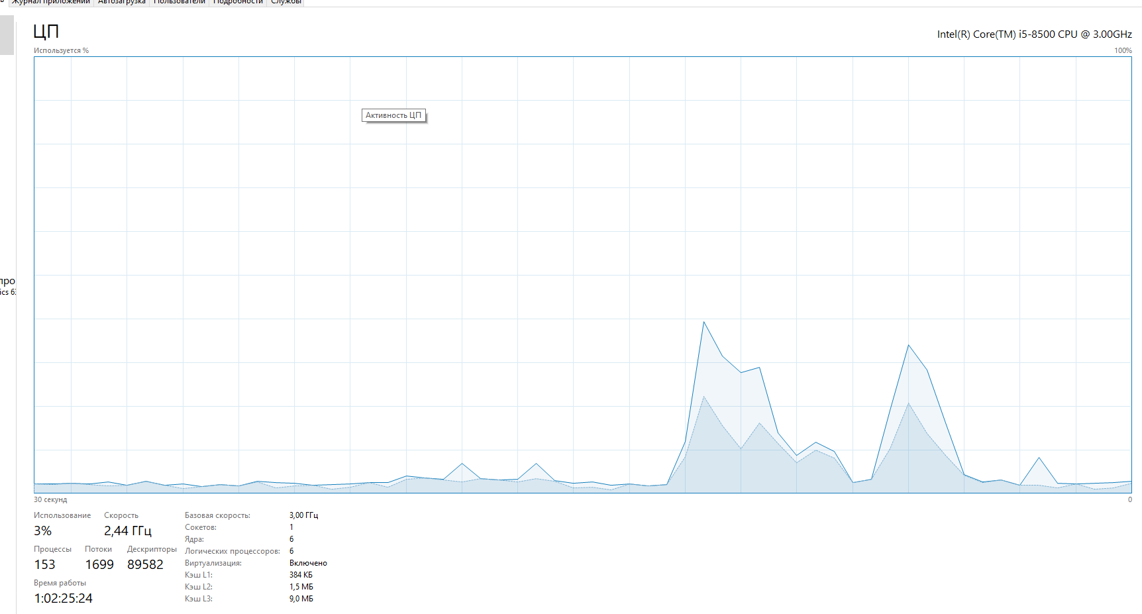

Рисунок 7 – работа с диспетчером задач

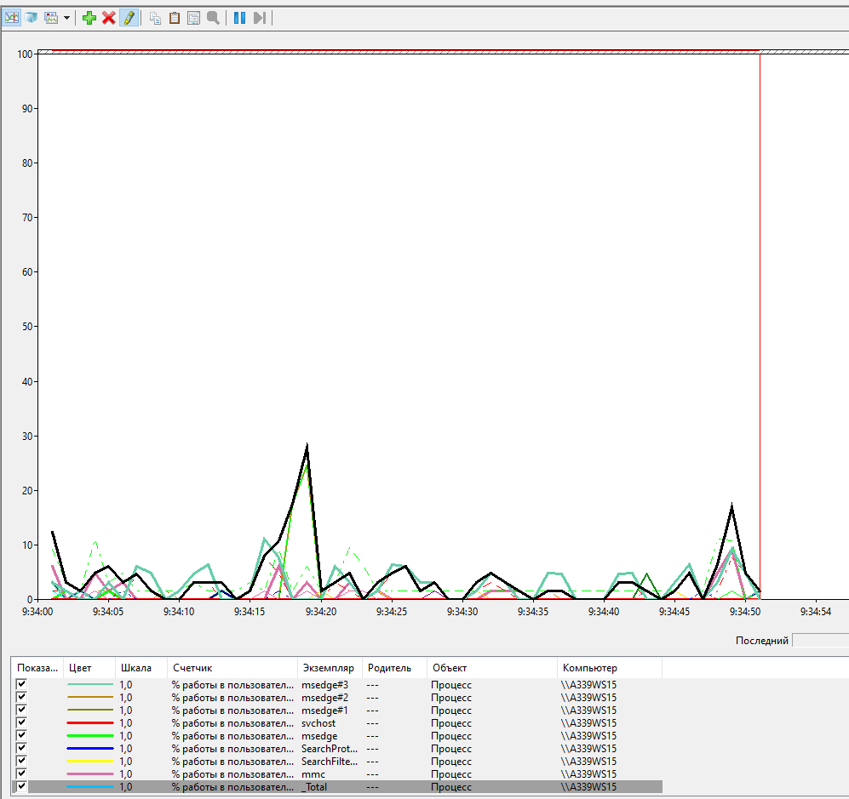

Рисунок 7 – работа с компьютером